Especialização em Engenharia de Software
PUC Minas Virtual

Trabalho de Conclusão de Curso
Smart Gym

Leandro dos Anjos Santos

Belo Horizonte
Outubro, 2019

Trabalho de Conclusão de Curso
Sumário

Trabalho de Conclusão de Curso 2
1 Cronograma de trabalho 3
2 Diagrama de casos de uso 4
3 Especificação de requisitos de interface 5
3.1 Interface de usuário [UI-001] Gerenciar Aluno 5
3.1.1 Leiaute sugerido 5
3.1.2 Campos 5
3.1.3 Comandos 5
3.2 Interface de usuário [UI-002] Gerenciar registro de pagamento do aluno 6
3.2.1 Leiaute sugerido 6
3.2.2 Campos 6
3.2.3 Comandos 6
3.3 Interface de usuário [UI-003] Gerenciar período de férias do aluno 7
3.3.1 Leiaute sugerido 7
3.3.2 Campos 7
3.3.3 Comandos 7
4 Especificação de requisitos de casos de uso 8
4.1 Caso de uso [UC-001] Gerenciar Aluno 8
4.1.1 Precondições 8
4.1.2 Fluxo principal 8
4.1.3 Fluxo alternativo 8
4.2 Caso de uso [UC-002] Gerenciar registro de pagamento do aluno 8
4.2.1 Precondições 8
4.2.2 Fluxo principal 8
4.2.3 Fluxo alternativo 8
4.3 Caso de uso [UC-003] Gerenciar período de férias de aluno 9
4.3.1 Precondições 9
4.3.2 Fluxo principal 9
4.3.3 Fluxo alternativo 9
5 Diagrama de classes de domínio 10
6 Modelo Entidade-Relacionamento 11
7 Diagrama de componentes 12
8 Diagrama de implantação 13
9 Plano de Testes 14
10 Estimativa de pontos de função 15
11 Informações da implementação 16

Cronograma de trabalho
Datas |  | Atividade / Tarefa | Produto / Resultado
De | Até | Atividade / Tarefa | Produto / Resultado
03 / 07 / 19 | 15 / 07 / 19 | - Levantamento de Requisitos; | Diagrama de Caso de Uso;
__ / __ / __ | __ / __ / __ | - Detalhar os principais casos de uso; | UC-001, UC-002 e UC-003
__ / __ / __ | __ / __ / __ | - Definir as Entidades do Sistema; | Diagrama de Classes de Domínio;
__ / __ / __ | __ / __ / __ | - Definir Modelo Entidade-Relacionamento; | Modelo Entidade-Relacionamento;
__ / __ / __ | __ / __ / __ | - Definir Diagrama de Componentes do Sistema; | Diagrama de Componentes;
__ / __ / __ | __ / __ / __ | - Definir Diagrama de Implatação do Sistema; | Diagrama de Implatação;
__ / __ / __ | __ / __ / __ | 7.
__ / __ / __ | __ / __ / __ | 8.
__ / __ / __ | __ / __ / __ | 9.
__ / __ / __ | __ / __ / __ | 10.
__ / __ / __ | __ / __ / __ | 11.
__ / __ / __ | __ / __ / __ | 12.
__ / __ / __ | __ / __ / __ | 13.
__ / __ / __ | __ / __ / __ | 14.
__ / __ / __ | __ / __ / __ | 15.
__ / __ / __ | __ / __ / __ | 16.
__ / __ / __ | __ / __ / __ | 17.
__ / __ / __ | __ / __ / __ | 18.

Diagrama de casos de uso

<Cole aqui a imagem do diagrama de casos de uso do sistema>
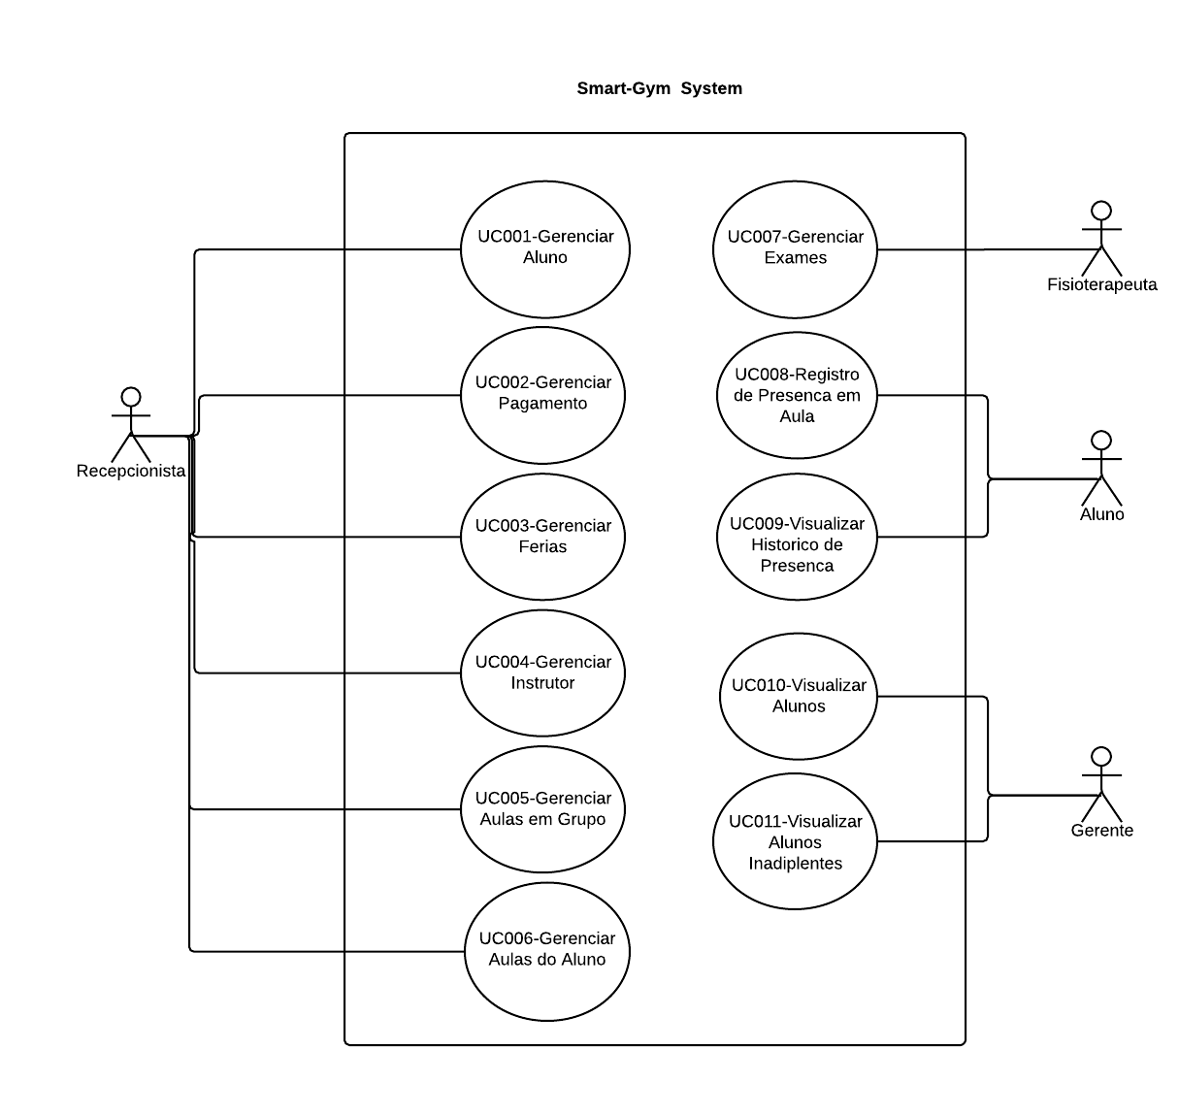
https://www.lucidchart.com/documents/edit/20398053-3fbc-433e-ba06-612f8ee1be4c/0?beaconFlowId=1B7362521126AF86

Especificação de requisitos de interface

Interface de usuário [UI-001] Gerenciar Aluno

Leiaute sugerido
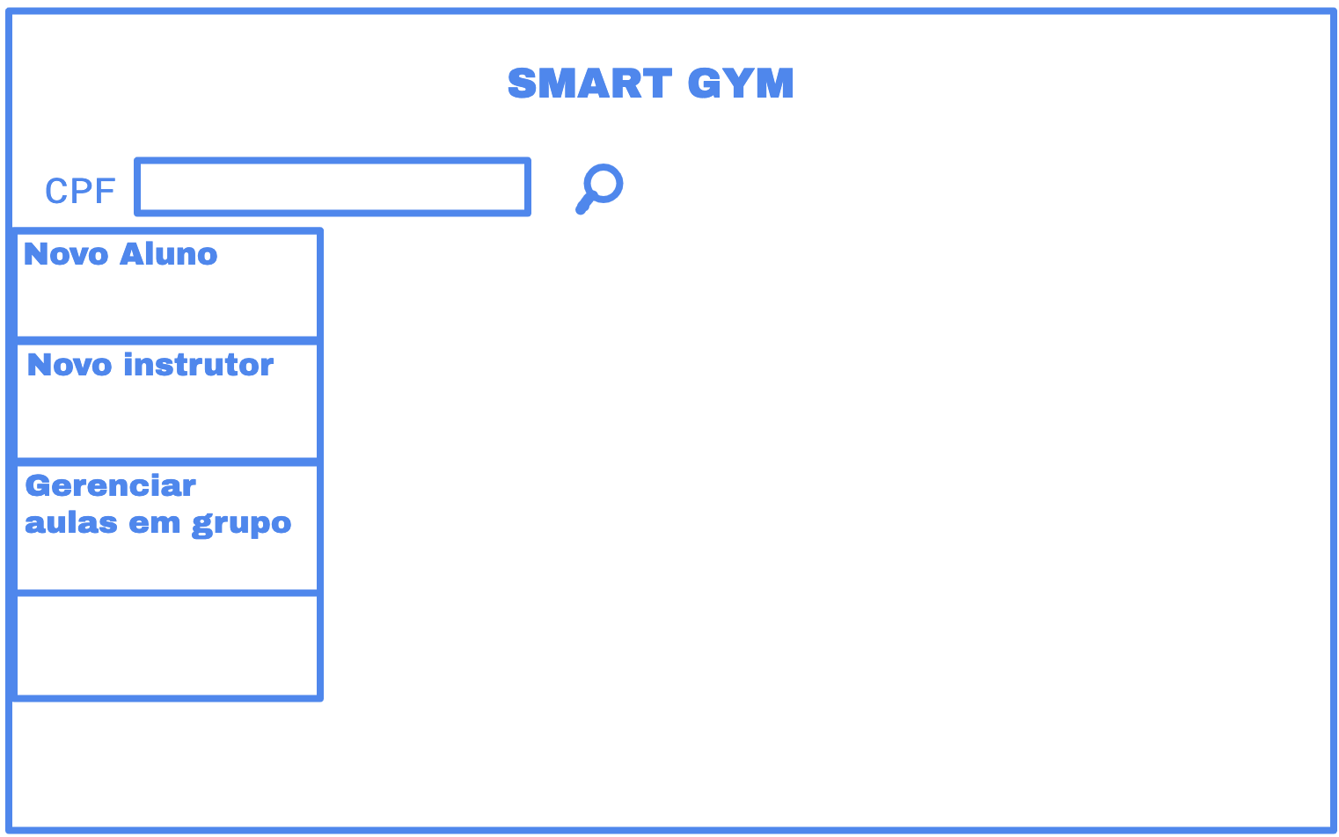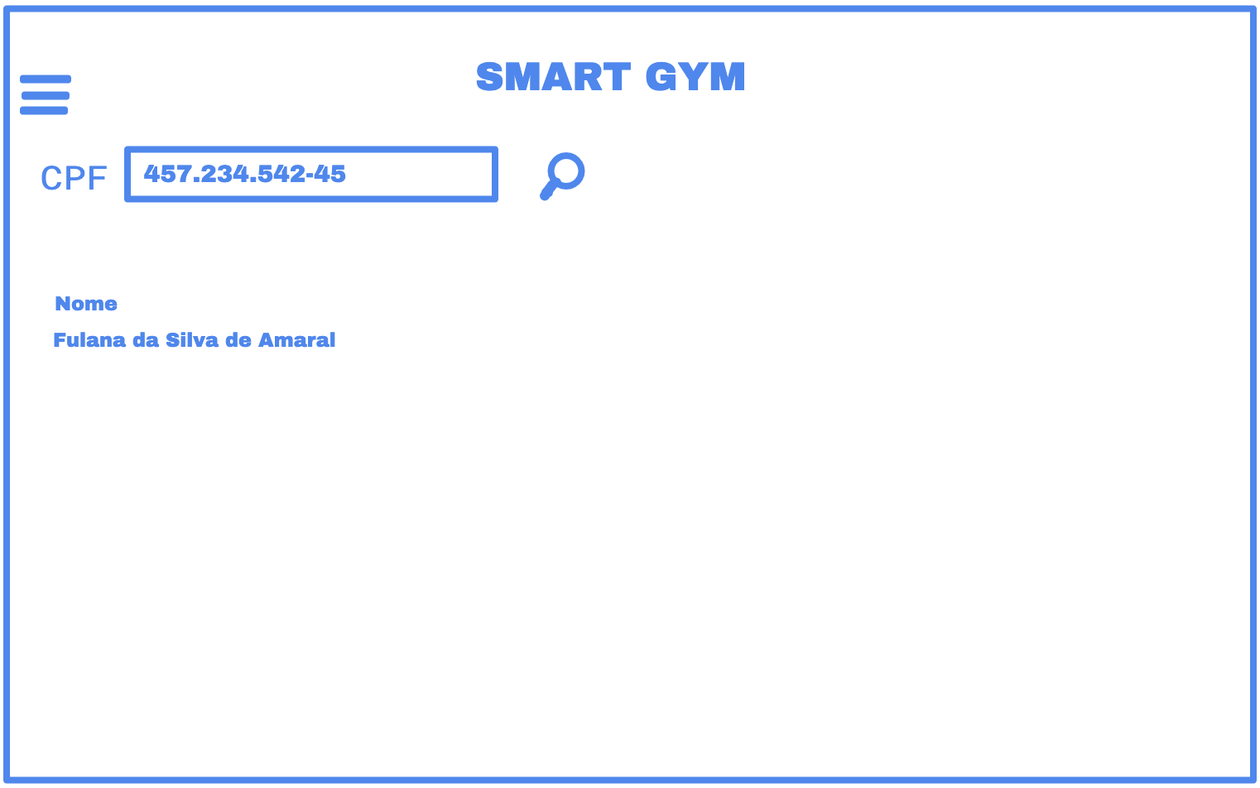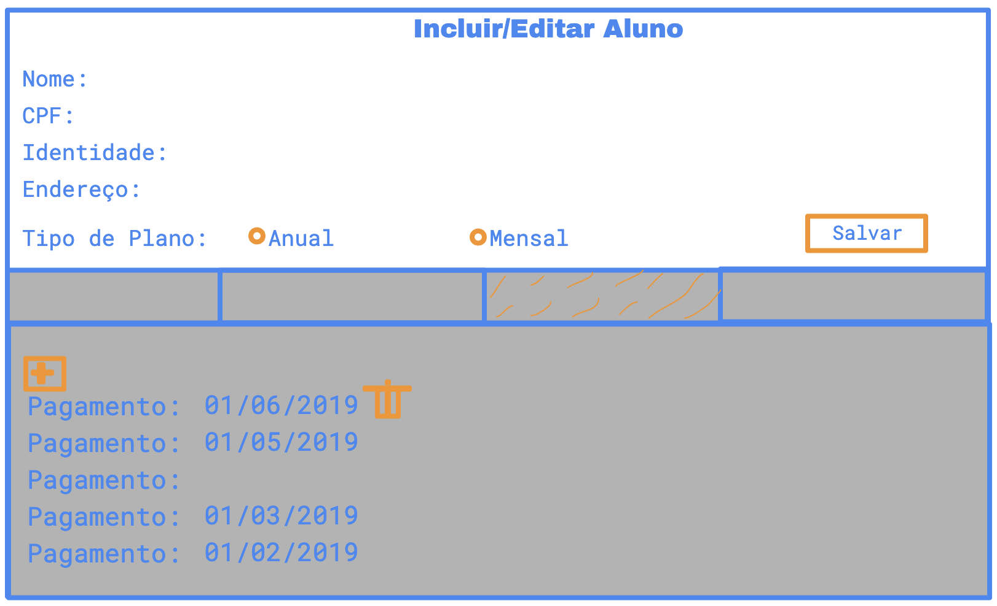

Campos
Número | Nome | Descrição | Valores válidos | Formato | Obrigatório | Tipo | Restrições
 | Nome | Nome do Aluno | Limitado até 80 caracteres | Texto livre | Sim | Texto | - Campo aberto na inclusão de aluno.  - Campo editável na alteração de aluno
 | CPF | Número de CPF | - | 99.999.999/9999-99 | Sim | Número | -
 | Identidade | Identidade do Aluno | - | - | Sim | - | -
 | Endereço | Descrição do endereço do Aluno | Limitado até 80 caracteres | Texto livre. | Sim | - | - Campo editável para inclusão e edição de alunos.
 | Tipo de Plano | - | Mensal ou Anual | - | Sim | Checkbox | Selecionar apenas uma opção.

Comandos
Número | Nome | Ação | Restrições
 | Cadastrar | Apresenta tela para cadastrar um novo aluno. | -
 | Salvar | Salva dados do aluno. | - Verificar campos obrigatórios;  - Caso o mesmo CPF já exista para um outro aluno, mostrar a mensagem: “Aluno com mesmo CPF já cadastrado.”
 | Editar | Apresenta tela para editar um aluno.
 | Excluir | Realiza a exclusão do aluno. | - Caso o aluno tenha débitos, o mesmo não pode ser inativado, mostrar mensagem: “Aluno com pendência financeira em aberto.”  - Caso não existam pendências o aluno de ser inativado e mostrar a mensagem:  “Aluno inativado com sucesso.”
 | Pesquisar | Realiza pesquisa do aluno baseado no CPF informado. | - Validar máscara para o CPF informado, caso inválido mostrara mensagem: “CPF inválido.”

Interface de usuário [UI-002] Gerenciar registro de pagamento do aluno

Leiaute sugerido
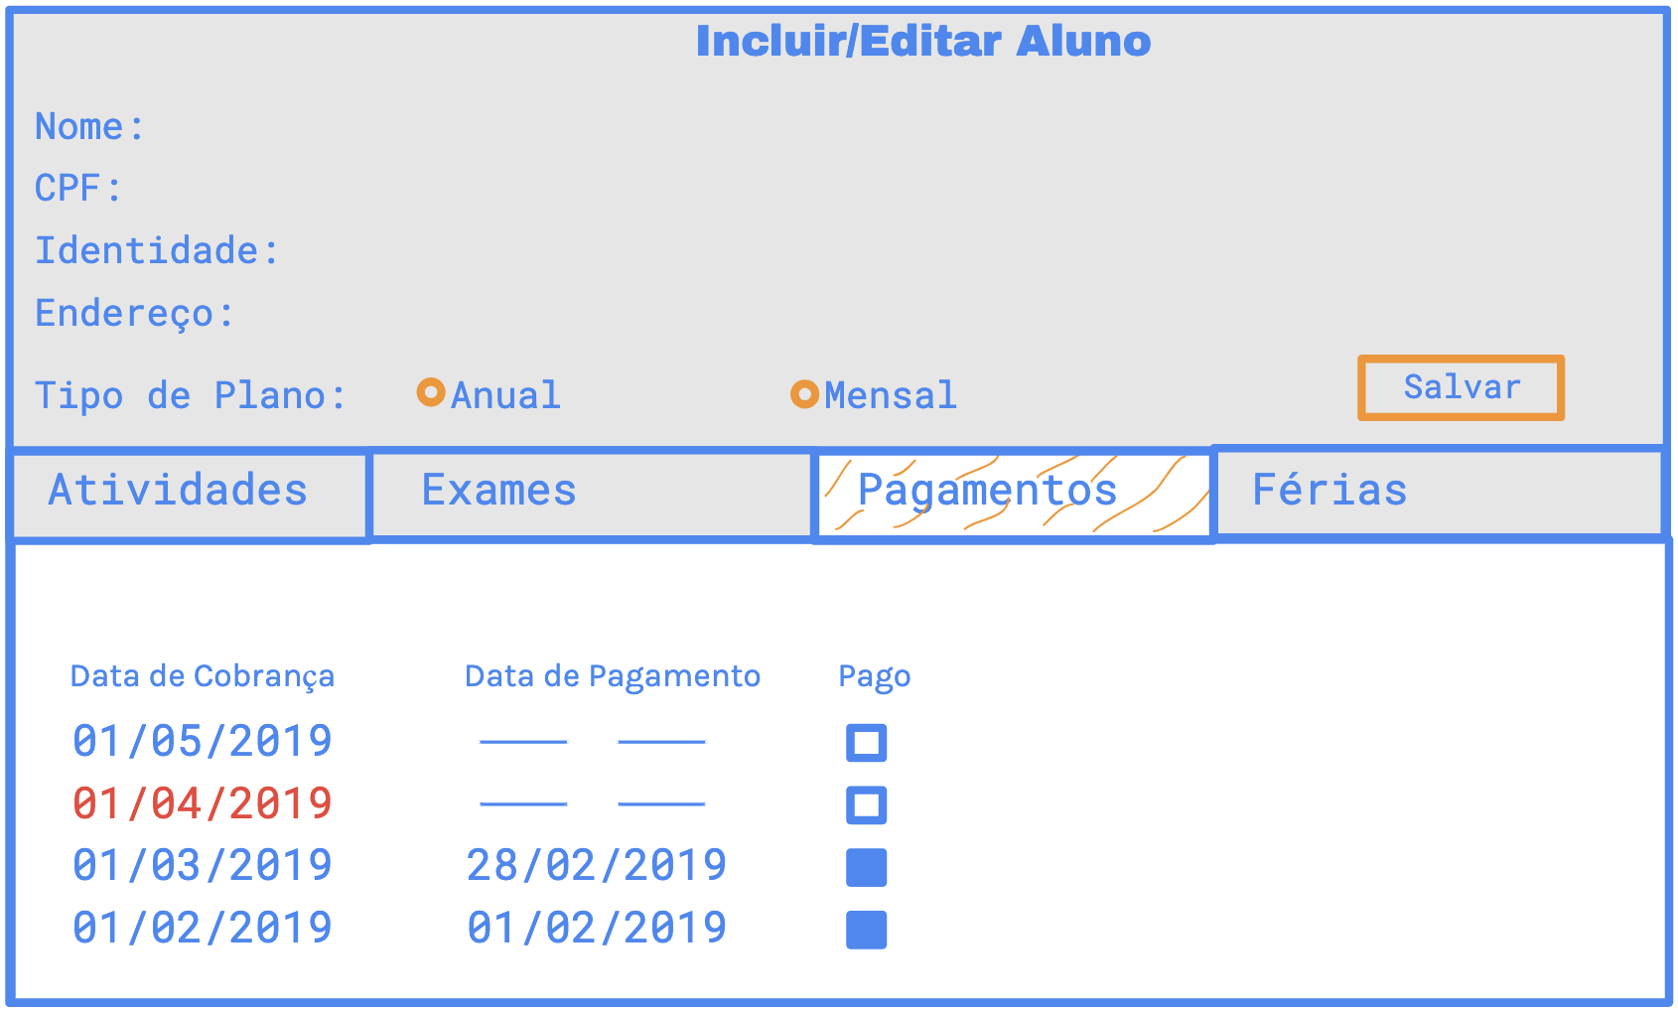

Campos
Número | Nome | Descrição | Valores válidos | Formato | Tipo | Restrições
 | Data de Cobrança | Informa a data de cobrança do próximo pagamento e datas de cobrança atrasadas. | - | dd/mm/aaaa | Data | -
 | Data de Pagamento | É a data do dia em que a pessoa atendente registra o pagamento. | - | dd/mm/aaaa | Data | -

Comandos
Número | Nome | Ação | Restrições
 | Pago | - Ao marcar este campo o sistema registra uma data de pagamento e exibe a data no campo Data de Pagamento.  - Ao desmarcar este campo o sistema cancela o pagamento e remove a data do campo Data de Pagamento. | -

Interface de usuário [UI-003] Gerenciar período de férias do aluno

Leiaute sugerido
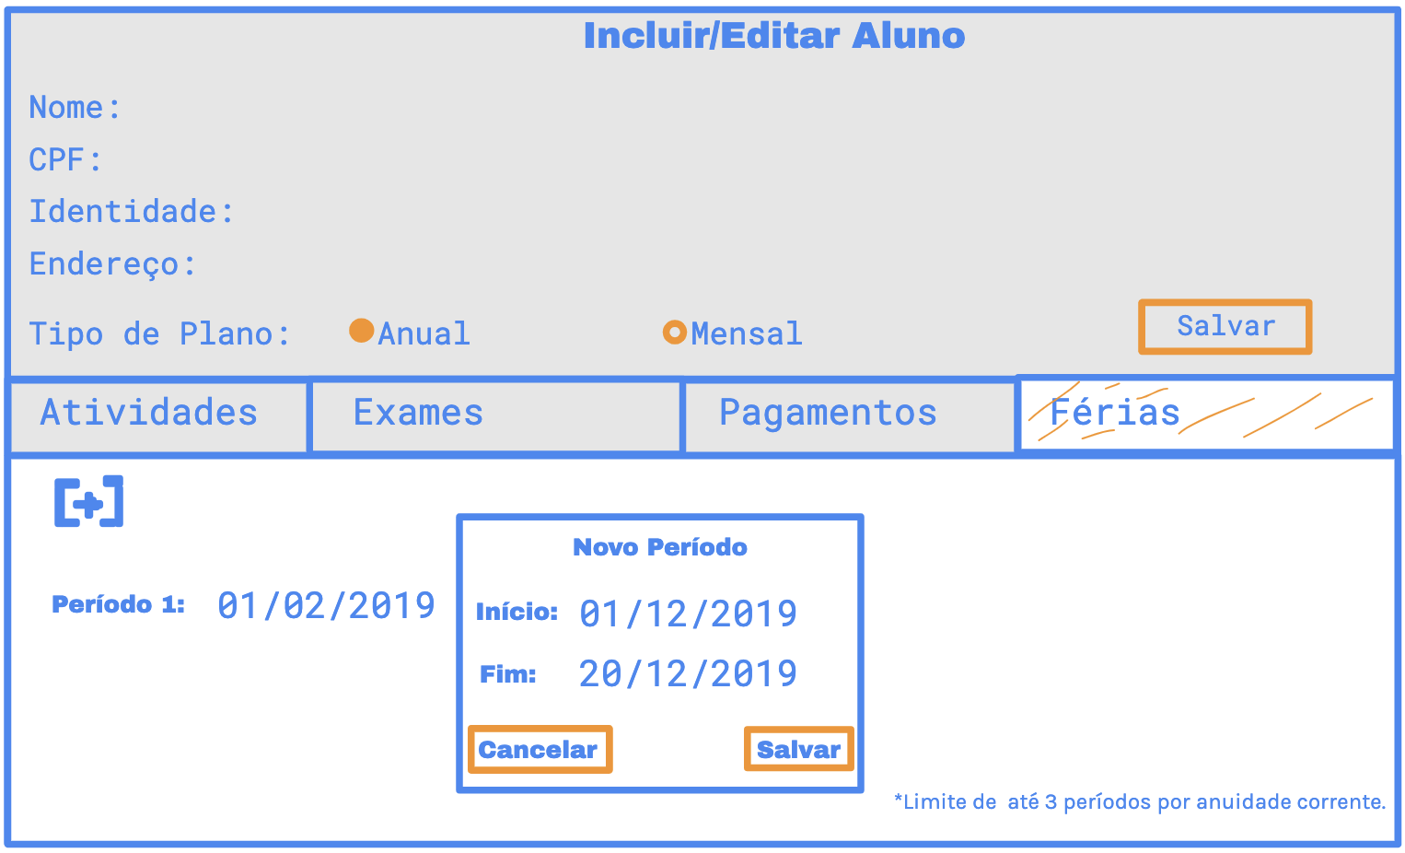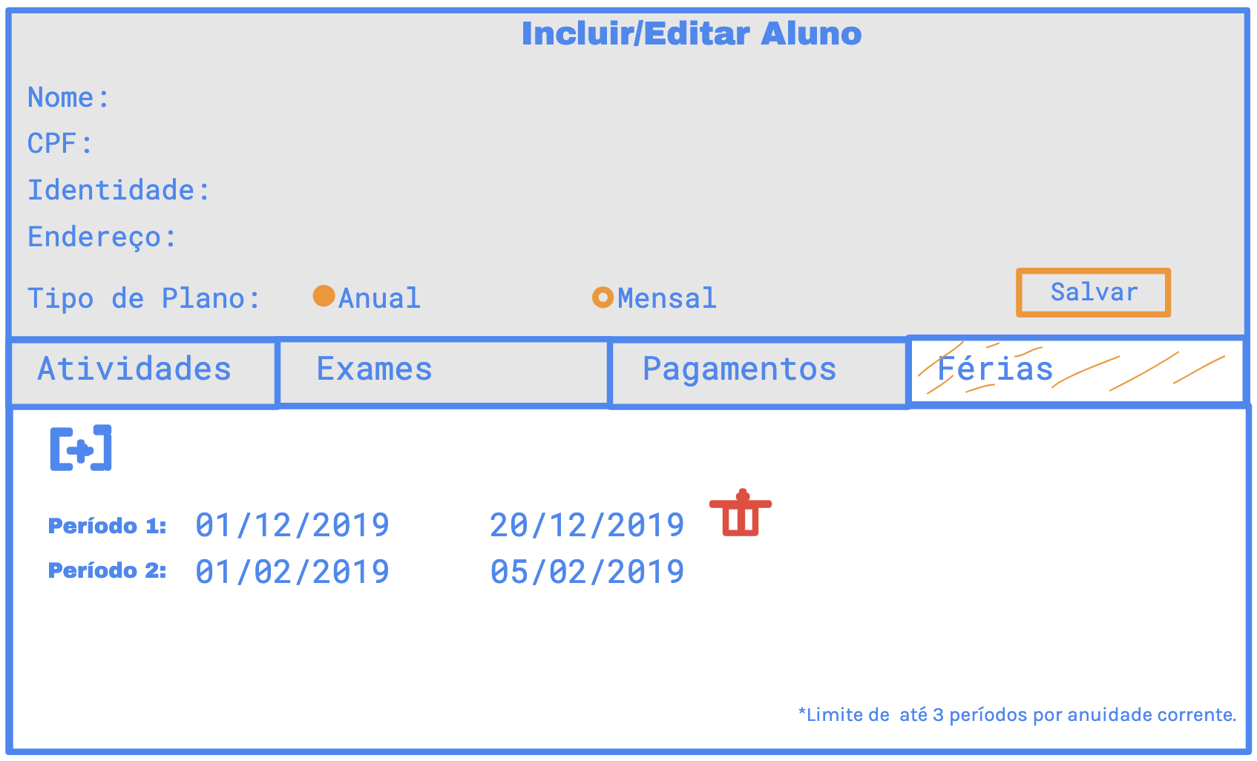

Campos
Número | Nome | Descrição | Valores válidos | Formato | Tipo | Restrições
 | Listagem período cadastrados | Cada item da listagem indicado por data início e fim mais a quantidade de dias. | - | dd/mm/aaaa - dd/mm/aaaa (dias) | Texto | -
 | Início novo período | Data de início do período de férias |  | dd/mm/aaaa | Data | - Data deve maior que dia atual e menor ou igual a data fim do plano do plano corrente;  - Esta data não pode sobrepor nenhuma data dos demais períodos;  - A soma desta data com os demais períodos não deve ser maior que 30 dias dentro do período do plano corrente;
 | Fim novo período | Data de fim do período de férias |  | dd/mm/aaaa | Data | - Data deve maior que dia atual e menor ou igual a data fim do plano do plano corrente;  - Esta data não pode sobrepor nenhuma data dos demais períodos;  - A soma desta data com os demais períodos não deve ser maior que 30 dias dentro do período do plano corrente;

Comandos
Número | Nome | Ação | Restrições
 | [+] | Abrir pop-up para adicionar período de férias. | - Desabilitado se o aluno selecionado tem plano anual corrente com data fim menor que hoje;  - Desabilitado se o total de períodos for maior ou igual a 3 períodos cadastrados para o plano anual;  - Desabilitado se a soma dos períodos for maior ou igual a 30 dias para o plano atual;
 | Excluir | Exclui período de férias. | - Desabilitado se período inicial for menor ou igual ao período atual;
 | Cancelar | Fechar o pop-up e mostrar a tela de adicionar férias. | -
 | Salvar | Salva novo período de férias | -

Especificação de requisitos de casos de uso

Caso de uso [UC-001] Gerenciar Aluno

Precondições
- Usuário está registrado como Recepcionista.

Fluxo principal
1. O caso de uso inicia quando o usuário entra na página principal.
2. O sistema recupera os últimos 10 alunos cadastrados.
3. O caso de uso é encerrado.

Fluxo alternativo Inserir Aluno
Pré-Condição: No passo 2 do Fluxo Principal, o usuário solicita a inserção de um novo aluno.
Passos:
1. O usuário informa os dados do novo aluno. [UI-001]
2. O usuário confirma os dados informados.
3. O sistema se certifica que não há aluno cadastrado com o mesmo CPF informado. [MSG-04];
4. O sistema persiste os dados do novo aluno.
5. O sistema emite uma mensagem de sucesso [MSG-001].
6. O fluxo retorna ao passo 2 do fluxo principal.
Pós-condição:
- Um registro de matrícula, com data de início e fim igual a hoje, deve ser gerado na tela de Cadastro de Pagamentos. [UC-002]
- O sistema deve criar também, em Cadastro de Pagamentos, uma Data de Cobrança para daqui a um mês. [UC-002]
- O sistema deve habilitar acesso para as telas de Cadastro de Atividades, Cadastro de Exames (Ready only), Cadastrar Pagamentos e Cadastrar Férias.

Fluxo alternativo Editar Aluno
Pré-Condição: No passo 2 do Fluxo Principal, o usuário seleciona um aluno e solicita a sua Edição.
Passos:
1. O usuário altera os dados do aluno. [UI-001]
2. O usuário confirma a edição dos dados informados.
3. O sistema se certifica que não há aluno cadastrado com o mesmo CPF informado. [MSG-004].
4. O sistema persiste os dados do novo aluno.
5. O sistema emite uma mensagem de sucesso [MSG-001].
6. O fluxo retorna ao passo 2 do fluxo principal.

Fluxo alternativo Excluir Aluno
Pré-Condição: No passo 2 do Fluxo Principal, o usuário seleciona um aluno e solicita a sua Exclusão.
Passos:
1. O sistema exibe mensagem de solicitação de confirmação de exclusão do aluno [MSG-002].
2. O usuário confirma solicitação de exclusão de aluno selecionado
3. O sistema exclui o aluno.
4. O sistema exibe mensagem de confirmação da exclusão. [MSG-003].

Fluxo alternativo Pesquisar Aluno
Pré-Condição: No passo 2 do Fluxo Principal.
Passos:
1. O usuário realiza a pesquisa usando o CPF de um aluno.
2. O sistema exibe os dados do aluno cadastrado para o CPF informado.
3. Caso o usuário não seja encontrado, exibir a mensagem [MSG-005]
3. O fluxo retorna ao passo 2 do fluxo principal.

Mensagens
1. MSG-001: O aluno <nome do cliente> foi cadastrado com sucesso!
2. MSG-002: Deseja realmente excluir o aluno <nome do aluno>?
3. MSG-003: O aluno <nome do cliente> foi excluído com sucesso!
4. MSG-004: Já existe um aluno cadastrado para este CPF.
5. MSG-005: Usuário não encontrado!

Caso de uso [UC-002] Gerenciar registro de pagamento do aluno

Precondições
1. O usuário está registrado como Recepcionista.
2. O usuário só acessa a tela de pagamento para um aluno cadastrado.

Fluxo principal
1. O caso de uso inicia quando o usuário entra na tela do aluno para registrar informação de pagamento;
2. O sistema carrega as informações de pagamento do aluno; [UI-002]
3. O caso de uso é encerrado.

Fluxo alternativo incluir registro de pagamento de aluno
Pré-Condição: No passo 2 do Fluxo Principal, o usuário solicita a inserção de um novo registro de pagamento do aluno.
1. O usuário seleciona o pagamento como realizado;
2. O sistema registra o pagamento; [RN-003]
3. O sistema exibe mensagem de pagamento registrado com sucesso; [MSG-001]
4. O sistema exibe a data do próximo pagamento em aberto do usuário; [RN-001], [RN-002], [RN-003]

Fluxo alternativo excluir registro de pagamento de aluno
Pré-Condição: No passo 2 do Fluxo Principal, o usuário solicita a exclusão de um registro de pagamento do aluno.
1. O usuário solicita a exclusão para um mês desejado;
2. O sistema exibe mensagem de confirmação de exclusão; [MSG-002]
3. O sistema realiza a exclusão do registro de pagamento do aluno;
4. O sistema deixa de exibir a data de pagamento;
5. O sistema exibe mensagem de pagamento cancelado com sucesso; [MSG-003]

Mensagens
MSG-001: Pagamento registrado com sucesso!
MSG-002: Deseja realmente excluir o registro de pagamento?
MSG-003: Pagamento cancelado com sucesso!

Regras de Negócio
RN-001: Caso o tipo de plano do aluno seja MENSAL então uma nova data de cobrança de vencimento deve ser gerada.
Exemplo: Caso a data de pagamento seja hoje, então considerar o cálculo: (data de pagamento) + (30 dias);
RN-002: Caso o tipo de plano do aluno seja ANUAL então a data de cobrança do próximo pagamento deve ser daqui a um ano, ou seja, data do pagamento + 365 dias.
Exemplo: Caso a data de pagamento seja hoje, então considerar o cálculo: (data de pagamento) + (365 dias);
RN-003: Não pode existir duas datas de pagamento para a mesma data para o mesmo aluno;

Caso de uso [UC-003] Gerenciar período de férias de aluno

Precondições
1. Usuário está registrado como Recepcionista.
2. O usuário só acessa a tela de férias para um aluno cadastrado.

Fluxo principal
1. O caso de uso inicia quando o usuário entra na tela do aluno para registrar férias do aluno;
2. O sistema carrega as informações de férias do aluno;
3. O caso de uso é encerrado;

Fluxo alternativo incluir registro de férias de aluno
Pré-Condição: No passo 2 do Fluxo Principal, o usuário solicita a inserção de um novo período de férias para o aluno.
Passos:
1. O usuário informa um novo período de férias para o aluno. [UI-003]
2. O usuário confirma os dados informados. [RN-001], [RN-002], [RN-003]
3. O sistema salva o novo período de férias;
4. O sistema retorna para a listagem de período de férias;
Pós-Condição: A data de pagamento do aluno deve ser postergada conforme quantidade de dias de férias salvos.

Fluxo alternativo excluir registro de férias de aluno
Pré-Condição: No passo 2 do Fluxo Principal, o usuário solicita a exclusão de um período de férias do aluno.
Passos:
1. O usuário seleciona o período de férias que deseja excluir;
2. O sistema solicita confirmação de exclusão do registro; [MSG-001]
3. O usuário confirma a exclusão do período.
4. O sistema retorna para a listagem de período de férias;
Pós-Condição: A data de pagamento do aluno deve ser subtraída conforme quantidade de dias de férias excluído.

Mensagens
MSG-001: Deseja realmente excluir o registro?

Regras de Negócio
RN-001: Data deve maior que dia atual e menor ou igual a data fim do plano do plano corrente;
RN-002: Esta data não pode sobrepor nenhuma data dos demais períodos;
RN-003: A soma desta data com os demais períodos não deve ser maior que 30 dias dentro do período do plano corrente;

Diagrama de classes de domínio

Modelo Entidade-Relacionamento

Diagrama de componentes

Diagrama de implantação

Plano de Testes
Id Caso de Teste | Caso de uso | Objetivo do Caso de Teste | Entradas | Resultados esperados
1
2
3
4
5
6

Estimativa de pontos de função
<colar ou anexar imagem da planilha de contagem de pontos de função>

Informações da implementação
<informar aqui o link para o repositório de código e quaisquer informações necessárias para seu acesso>

